Wie lebten die ersten Bauern?

1 Fülle die Sprechblasen: Die ersten Bauern erklären, was sie tun und wozu es gebraucht wird.
Aus Schafwolle oder Leinen habe ich Fäden gesponnen. Ich spanne die Fäden längs und quer auf den Webstuhl, führe sie unter- und übereinander und drücke sie zusammen. So erhalte ich ein Tuch.
Um ein Haus zu bauen, brauchen wir Baumstämme und Äste, von denen wir die Rinde abschälen. Die Pfosten versenken wir in der Erde. Aus Balken zimmern wir einen Dachstuhl, das Dach decken wir mit Stroh. Die Wände verflechten wir mit Zweigen und Stroh und verputzen sie mit Lehm.

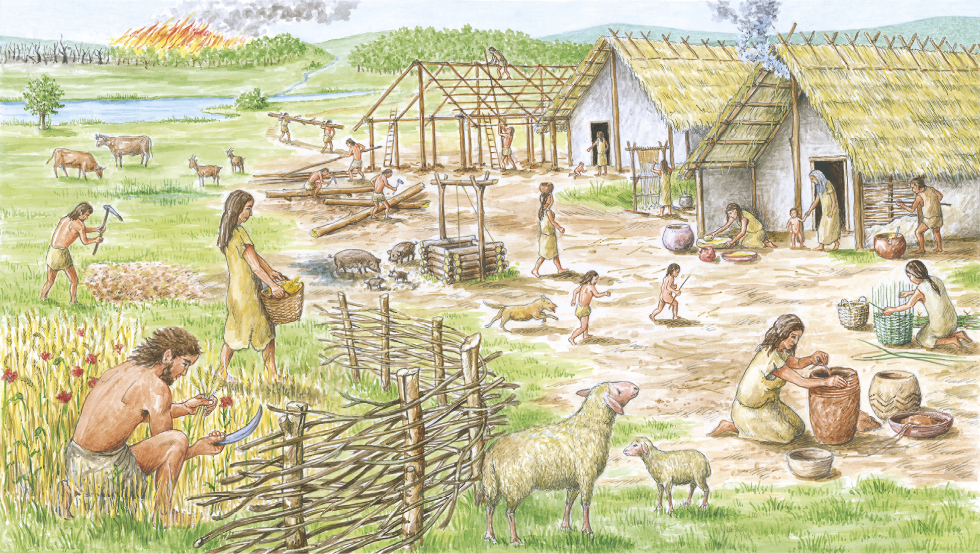
Tonerde forme ich zu langen, dünnen Würsten, die ich in Ringen übereinanderlege und verschmiere. So erhalte ich eine Schale, eine Schüssel oder einen Topf. Sie müssen an der heißen Sonne trocknen oder im Feuer gebrannt werden.

Mit der Sichel schneide ich die Ähren ab. Das Getreide ist nicht wild gewachsen, sondern wir haben die Körner gesät. Vorher mussten wir einen Acker anlegen. Dazu haben wir Sträucher abgebrannt und den Boden mit einer Hacke aufgelockert.

Zusatzaufgabe

2 Fülle die Sprechblase: Der Bauer erklärt, welche Auswirkungen Ackerbau und Viehzucht auf das Wohnen, die Kleidung und Erfindungen von Werkzeugen und Geräten haben.

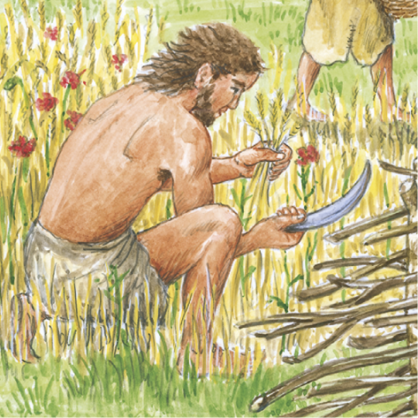
Weil wir jedes Jahr auf dem Acker Getreide anbauen und gezähmte Tiere halten, müssen wir nicht immer weiterziehen, sondern können feste Häuser bauen, in denen wir viele Jahre wohnen. Ackerbau und Viehzucht haben zu vielen Erfindungen geführt: der Hacke, um den Boden aufzulockern; dem Töpfern, um Getreide und andere Lebensmittel aufzubewahren; dem Mahlstein, um Mehl zu mahlen; dem Ofen, um Brot zu backen; dem Webstuhl, um aus der Wolle der Schafe Stoffe zu weben. Vor allem haben wir das Rad erfunden. Jetzt können wir mit dem Wagen Holz, Getreide, Körbe und Töpfe transportieren.

